Actividad 1

Helio David Espinosa Contreras

c.c. 1010235183

Corporación Iberoamericana

2023

Las bases de datos NoSQL (No solo SQL) son un tipo de sistema de gestión de bases de datos que se diferencian de las bases de datos relacionales tradicionales (SQL) en varios aspectos:

Flexibilidad de esquema: Las bases de datos NoSQL permiten almacenar datos con estructuras flexibles y dinámicas. No requieren un esquema fijo, lo que facilita la adaptación a cambios en la estructura de datos.

Escalabilidad horizontal: Están diseñadas para la escalabilidad horizontal, lo que significa que pueden manejar grandes cantidades de datos y tráfico distribuyendo la carga en múltiples servidores o nodos.

Tipos de bases de datos NoSQL: Existen varios tipos de bases de datos NoSQL, incluyendo bases de datos de documentos, bases de datos de clave-valor, bases de datos de columna ancha y bases de datos de grafo, cada una diseñada para necesidades específicas.

Alto rendimiento: Suelen ofrecer un alto rendimiento y baja latencia para operaciones de lectura y escritura, adecuadas para aplicaciones que requieren respuestas rápidas.

Distribución y redundancia: Están diseñadas para tolerar fallos y proporcionar redundancia. Los datos se replican en varios nodos para garantizar la disponibilidad y resistencia a fallos.

Modelo BASE en lugar de ACID: Mientras que las bases de datos relacionales siguen el modelo ACID (Atomicidad, Consistencia, Aislamiento y Durabilidad), muchas bases de datos NoSQL siguen el modelo BASE (Basic Availability, Soft state, Eventually consistency). Priorizan la disponibilidad y el rendimiento sobre la consistencia estricta de los datos.

Diversas aplicaciones: Las bases de datos NoSQL se utilizan en una variedad de aplicaciones, como redes sociales, análisis de big data, aplicaciones en tiempo real y sistemas de comercio electrónico, donde la flexibilidad y la escalabilidad son esenciales.

Elección basada en necesidades: La elección de usar una base de datos NoSQL o SQL depende de las necesidades específicas del proyecto y los requisitos de rendimiento y escalabilidad.

**Documento de Requerimientos - Torneo Deportivo**

**Introducción**

Este documento describe los requerimientos y reglamento para el diseño de la base de datos del torneo deportivo. El objetivo es proporcionar una guía clara sobre cómo gestionar los participantes, encuentros, resultados y posiciones en el torneo.

**Colección Deportistas:**

_id: Identificador único del deportista.

nombre: Nombre del deportista.

edad: Edad del deportista.

equipo: Equipo al que pertenece el deportista.

Otros campos relevantes para los deportistas (por ejemplo, posición, estadísticas, etc.).

**Colección Entrenadores:**

_id: Identificador único del entrenador.

nombre: Nombre del entrenador.

especialidad: Especialidad del entrenador (por ejemplo, entrenador de tenis, entrenador de fútbol, etc.).

**Colección Árbitros:**

_id: Identificador único del árbitro.

nombre: Nombre del árbitro.

experiencia: Experiencia del árbitro.

**Colección Encuentros Deportivos:**

_id: Identificador único del encuentro deportivo.

fecha: Fecha y hora del encuentro.

deporte: Deporte que se juega en el encuentro (por ejemplo, tenis, fútbol, baloncesto, etc.).

equipo_local: Equipo local que participa en el encuentro.

equipo_visitante: Equipo visitante que participa en el encuentro.

arbitro: Árbitro asignado al encuentro.

**Colección Resultados:**

_id: Identificador único del resultado.

encuentro: Referencia al encuentro deportivo al que pertenece el resultado.

equipo_local_puntos: Puntuación del equipo local.

equipo_visitante_puntos: Puntuación del equipo visitante.

**Colección Posiciones:**

_id: Identificador único de la posición.

deportista: Referencia al deportista al que pertenece la posición.

posición: Posición en la que terminó el deportista en el torneo.

puntos: Puntos acumulados por el deportista en el torneo.

**Reglamento del Torneo**

Categorías y Equipos Participantes

Categorías:

Junior, Senior, y Profesional.

Equipos Participantes:

Cada categoría tiene un máximo de 8 equipos.

Equipos confirmados: "Leones Rojos", "Águilas Doradas", "Tigres Blancos", "Panteras Negras", "Lobos Azules", "Cocodrilos Verdes", "Osos Pardos", "Halcones Plateados".

Formato de los Encuentros

Duración de los Encuentros:

Todos los encuentros tendrán una duración de 90 minutos, divididos en dos mitades de 45 minutos cada una.

Número de Rondas:

El torneo constará de dos rondas: fase de grupos y fase eliminatoria.

Determinación de Equipos Local y Visitante:

En la fase de grupos, el equipo de la izquierda en el fixture será el equipo local. En la fase eliminatoria, se determinará mediante sorteo.

Puntuación y Desempates

Sistema de Puntuación:

Victoria: 3 puntos.

Empate: 1 punto.

Derrota: 0 puntos.

Desempates:

En caso de empate en puntos, se utilizará el siguiente criterio de desempate:

Diferencia de goles.

Mayor cantidad de goles marcados.

Enfrentamiento directo.

Conducta y Sanciones

Comportamiento durante los Encuentros:

Se espera un comportamiento respetuoso y fair play de todos los participantes.

Sanciones:

Tarjeta amarilla: Advertencia.

Tarjeta roja: Expulsión del jugador con sanción de al menos un partido.

Cambios y Modificaciones

Cambios en las Reglas:

Cualquier cambio en las reglas será comunicado con al menos 48 horas de antelación.

Se aceptarán cambios durante la fase de grupos, pero no durante la fase eliminatoria.

Horarios y Logística

Horarios de los Encuentros:

Los encuentros se llevarán a cabo los fines de semana a las 15:00 horas.

Comunicación de Cambios de Horario:

Cualquier cambio en el horario será comunicado a través de la página oficial del torneo y por correo electrónico a los equipos.

Premios y Reconocimientos

Premios:

Trofeo para el equipo campeón y medallas para los jugadores.

Reconocimientos individuales para el mejor jugador, goleador y portero destacado.

Evaluación y Retroalimentación

Evaluación del Torneo:

Se solicitará retroalimentación de los equipos participantes al final del torneo.

Cualquier disputa será revisada por un comité de revisión.

Reglas Específicas del Deporte

Fuera de Juego:

Se seguirá la regla estándar de fuera de juego según las reglas oficiales del deporte.

Penales:

En caso de empate durante la fase eliminatoria, se decidirá mediante una tanda de penales.**Informes Requeridos**

Especificación de los informes que se deben generar a partir de la base de datos, como tablas de posiciones, estadísticas de jugadores, etc.

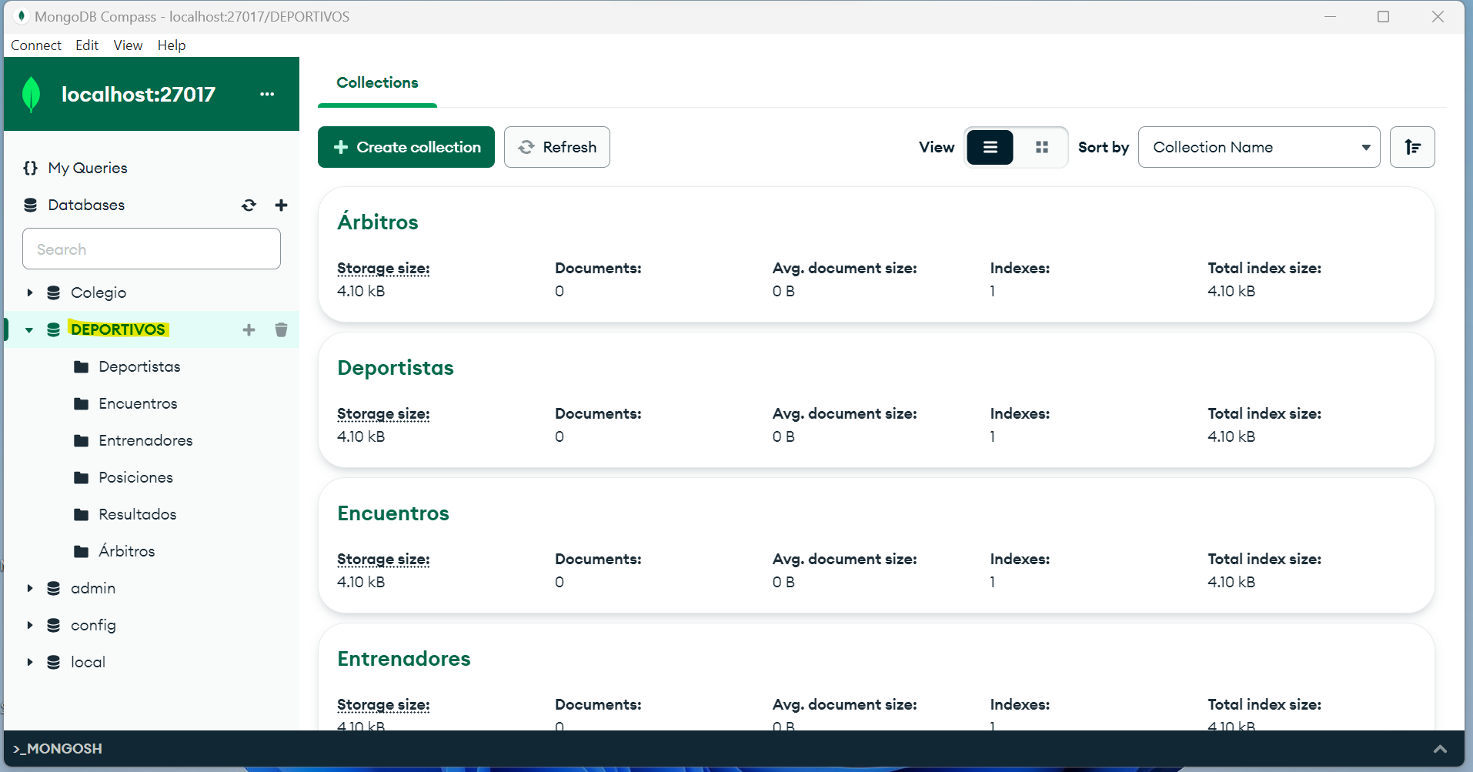

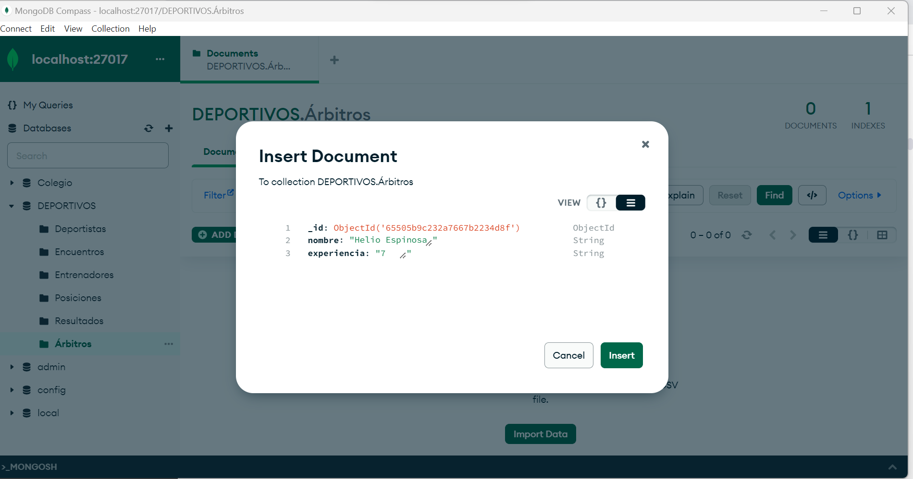

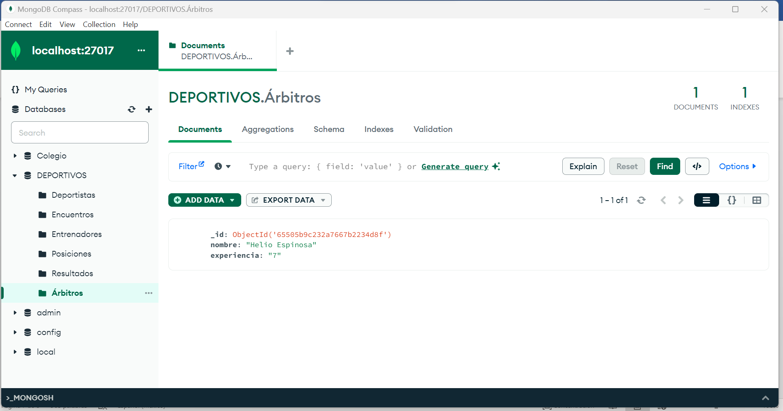

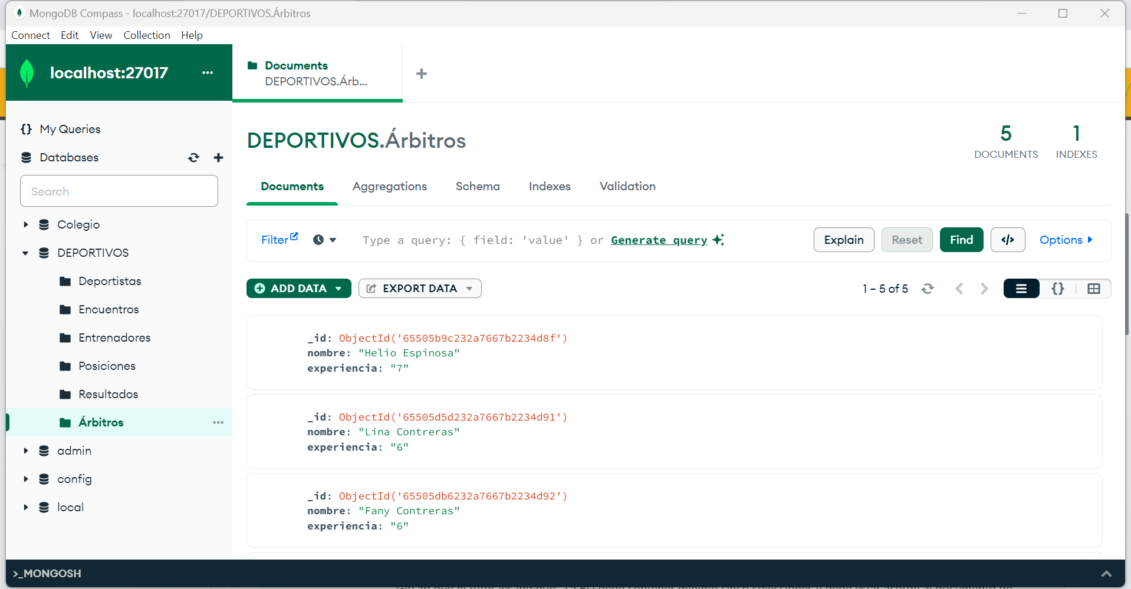

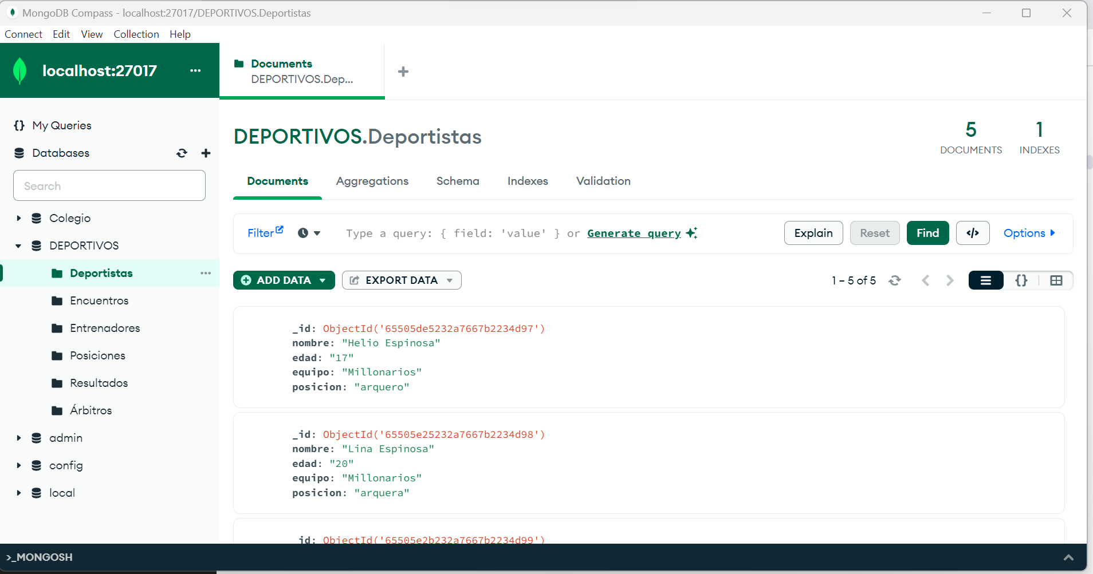

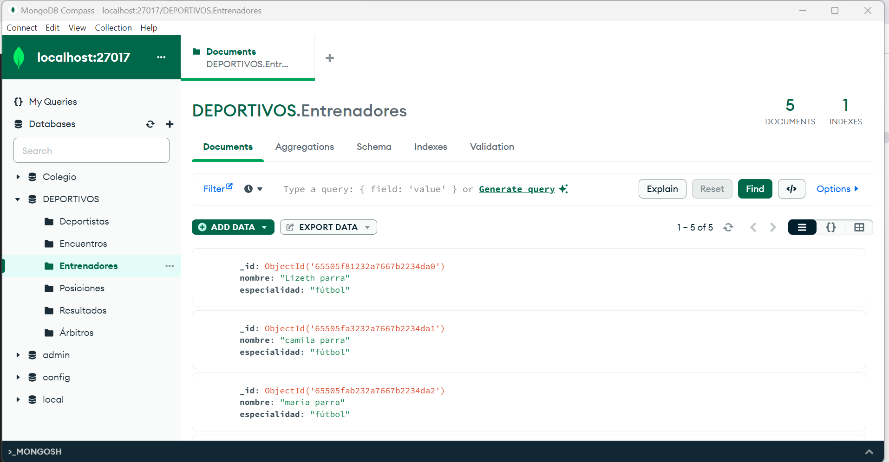

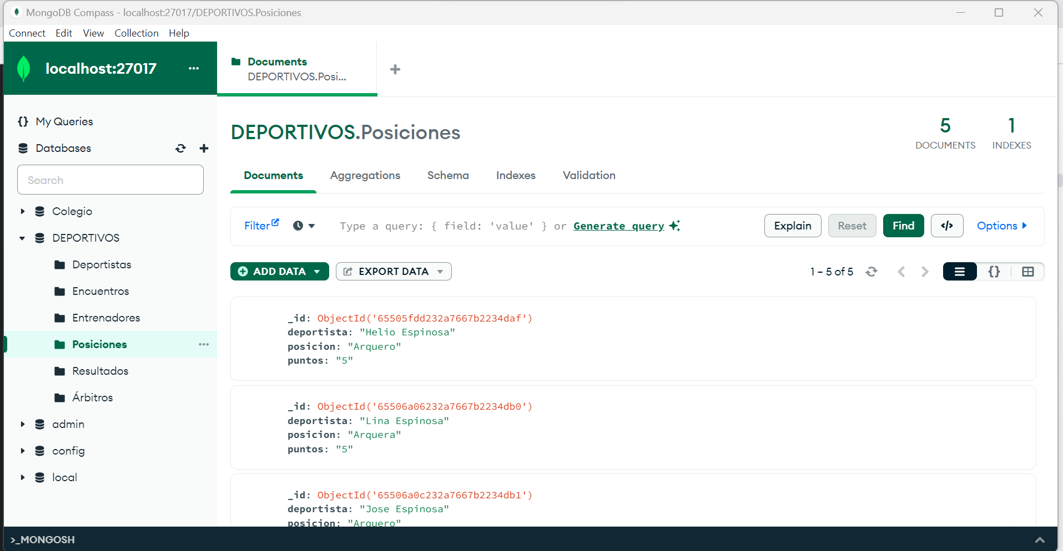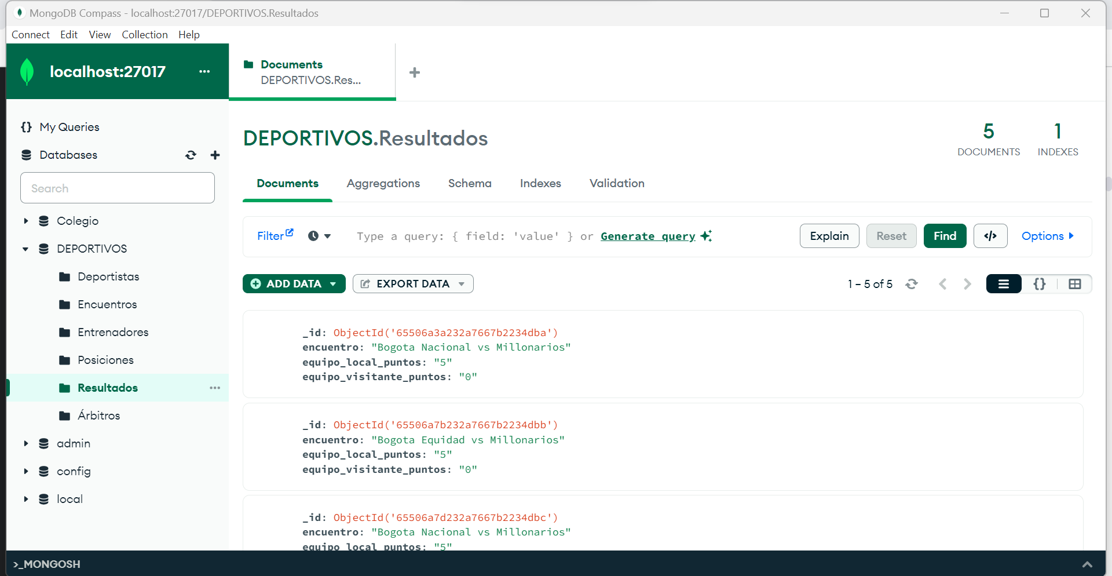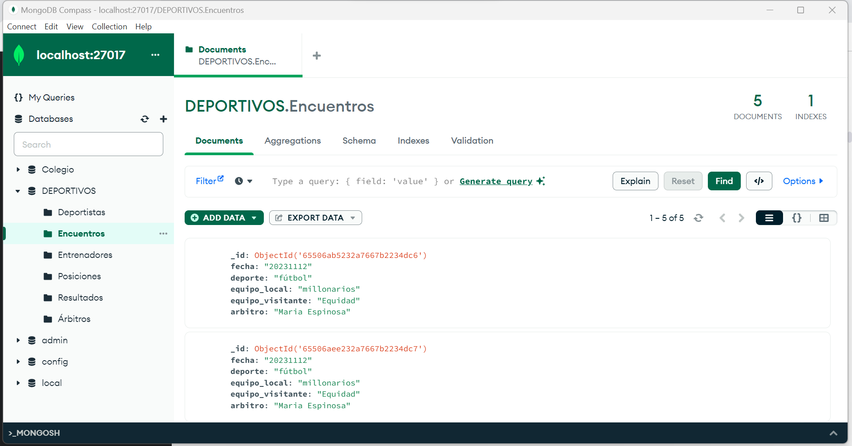

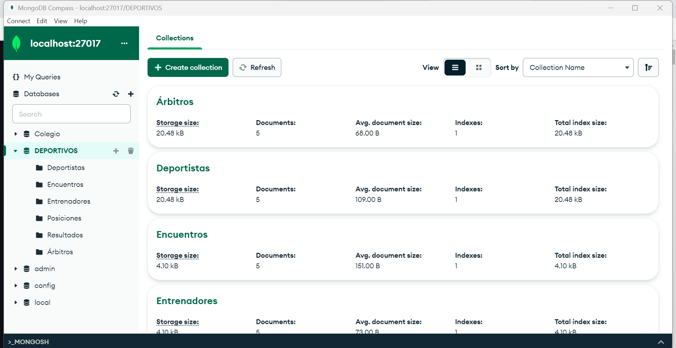

**Git hub**

[**https://github.com/Helda21/CreacionBasededatosNosql**](https://github.com/Helda21/CreacionBasededatosNosql)

**Conclusión**

Este documento establece la base para el diseño de la base de datos del torneo deportivo. Cualquier modificación en las reglas del torneo debe reflejarse en la base de datos para garantizar la integridad y consistencia de la información.